**Teklif İste**

Sepetinizdeki Ürünler

Ürün Adı

Adet

Fiyat

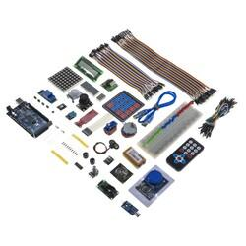

Arduino Mega Proje Geliştirme Kiti

1

1.985,22 TL

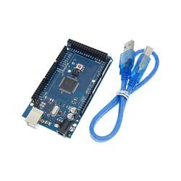

Arduino Mega 2560 R3 (Klon)

1

753,38 TL

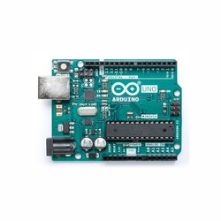

Orijinal Arduino UNO R3

1

1.051,30 TL

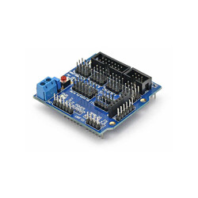

Arduino IO Genişletme Shieldi - Sensör Shield V5.0

2

115,55 TL

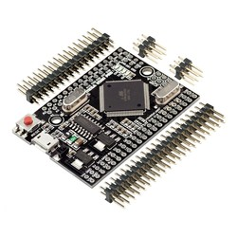

Mini Arduino Mega 2560 Pro (CH340)

1

650,63 TL

P.TITLE

SIM808 GSM/GPRS/GPS Geliştirme Kartı (Arduino ve Raspberry Pi Uyumlu) - IMEI Kayıtsız

1

699,52 TL

P.TITLE

Orijinal Arduino UNO WiFi Rev.2

1

2.610,34 TL

P.TITLE

Orijinal Arduino Uno R4 WiFi

1

1.191,59 TL

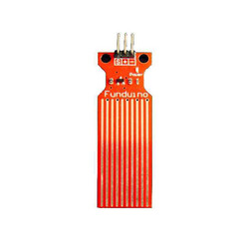

Su Seviyesi / Yağmur Sensörü - Water Level / Rain Sensor

2

24,31 TL

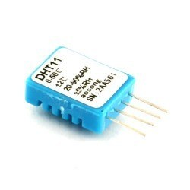

DHT11 Sıcaklık ve Nem Sensörü

2

72,20 TL

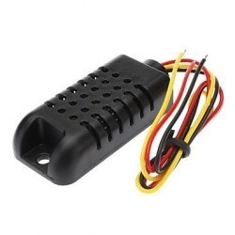

DHT21 Isı ve Nem Sensörü - AM2301

2

400,77 TL

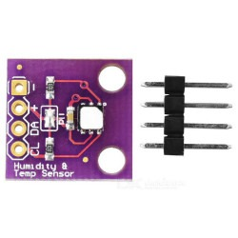

SI7021 Sıcaklık ve Nem Sensör Kartı

1

790,12 TL

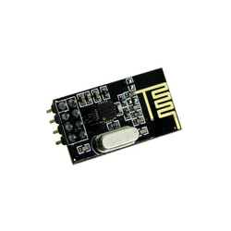

Wireless NRF24L01 2.4 GHz Transceiver Modül - 2.4 GHz Alıcı Verici Modül

1

42,65 TL

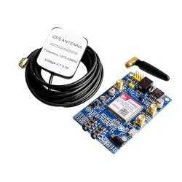

SIM808 GSM/GPRS/GPS Geliştirme Kartı (Arduino ve Raspberry Pi Uyumlu)

1

841,78 TL

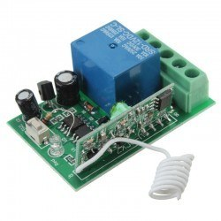

1 Kanal 433 MHz Kablosuz RF Alıcılı Röle Kartı - Kutulu

1

96,55 TL

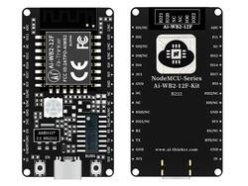

Ai-WB2-12F Wi-Fi Bluetooth Geliştirme Kartı

1

122,49 TL

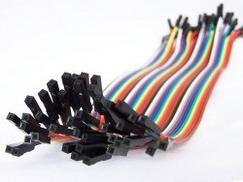

40 Pin Ayrılabilen Dişi-Dişi F-F Jumper Kablo-200 mm

1

27,92 TL

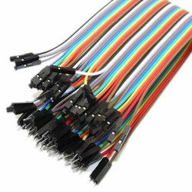

40 Pin Ayrılabilen Dişi-Erkek M-F Jumper Kablo-200 mm

2

55,83 TL

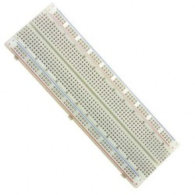

Büyük Boy Breadboard

1

45,60 TL

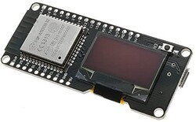

ESP32 OLED Modülü (Wi-Fi + Bluetooth)

1

739,42 TL

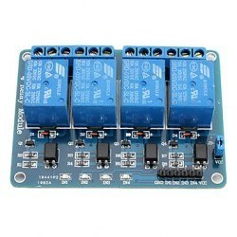

4 Kanal 5 V Röle Kartı

1

76,00 TL

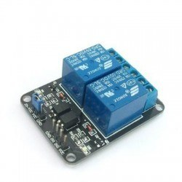

2 Kanal 5 V Röle Kartı

1

47,69 TL



4 Kanal 12 V Röle Kartı

2

215,58 TL

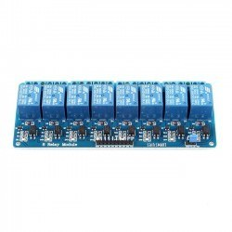

8 Kanal 12 V Röle Kartı

1

174,48 TL

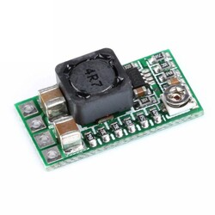

Süper Mini DC Düşürücü Modül - 12V 24V to 5V Düşürücü Modül

1

47,69 TL

P.TITLE

DC-DC Ayarlı Voltaj Yükseltici-Düşürücü Kartı (LM2577 + LM2596)

1

150,44 TL

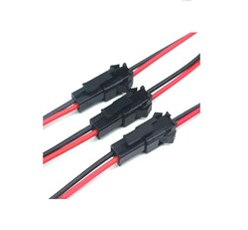

JST SM 2Pin Konnektör - 18AWG 20cm

1

38,77 TL

P.TITLE

Çok Fonkiyonlu 8 in 1 Şarj Kablosu

1

259,79 TL

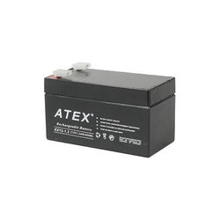

12 V 1.3 Ah Kuru Akü

1

304,96 TL

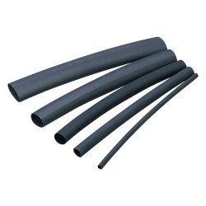

1 mm Isıyla Daralan Makaron Kablo - 1 Metre

1

7,75 TL

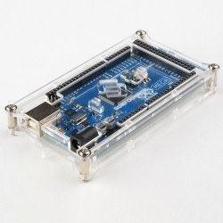

Arduino MEGA 2560 R3 Pleksi Kutu - Plexi Box for Arduino

1

50,02 TL

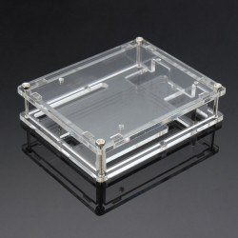

Arduino UNO R3 Pleksi Kutu - Plexi Box for Arduino

1

36,84 TL

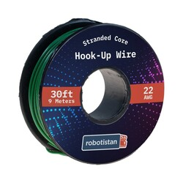

Montaj Kablosu Rulosu - 22AWG, 9mt, Çok Damar, Yeşil

1

276,26 TL

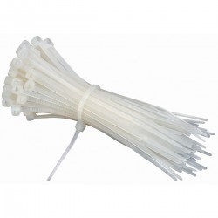

Küçük Kablo Bağı Paketi (Plastik Kelepçe) - 100 Adet (150 mm)

1

41,88 TL

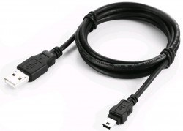

Mini USB Kablo

1

34,90 TL

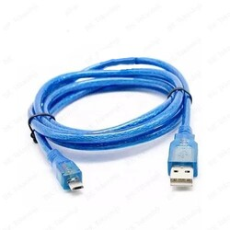

Mikro USB Kablo - 1.5 m

1

35,40 TL

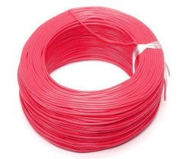

100 Metre Çok Damarlı Montaj Kablosu 24 AWG - Kırmızı

1

449,43 TL



100 Metre Çok Damarlı Montaj Kablosu 24 AWG - Yeşil

1

417,98 TL

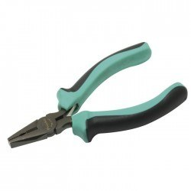

Proskit Pense PM-731

1

310,19 TL

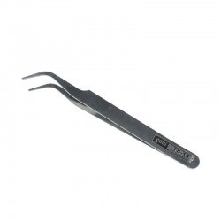

Anti-manyetik Paslanmaz Cımbız TS-15

1

28,62 TL

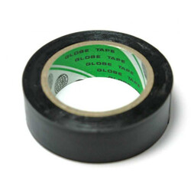

Globe İzole Bant(Elektrik Bandı) - Siyah

2

38,77 TL

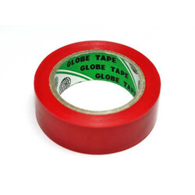

Globe İzole Bant(Elektrik Bandı) - Kırmızı

2

38,77 TL

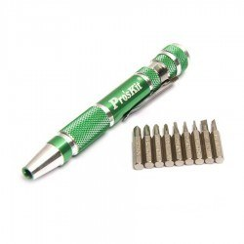

Proskit SD-9814 9 Parça Tornavida Seti

1

262,50 TL

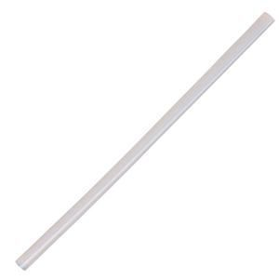1 4 x 9,25 TL

12x300 mm Mum Tüp Silikon Çubuk

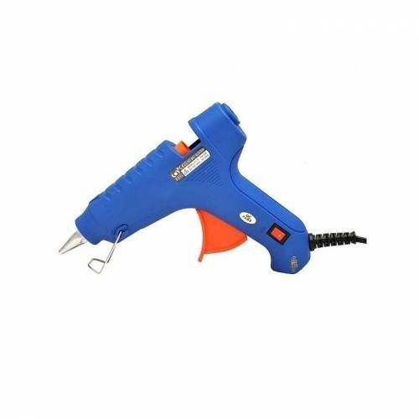1 223.51 TL

Silikon Tabancası - 40W

1 293,00 TL

Kurbağacık Anahtar / İngiliz Anahtarı 12" - İzoleli

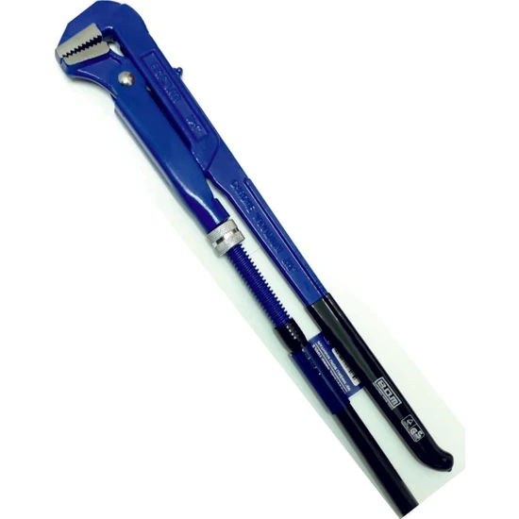1 433,00 TL

Bdm Maşalı Boru Anahtarı 1,5

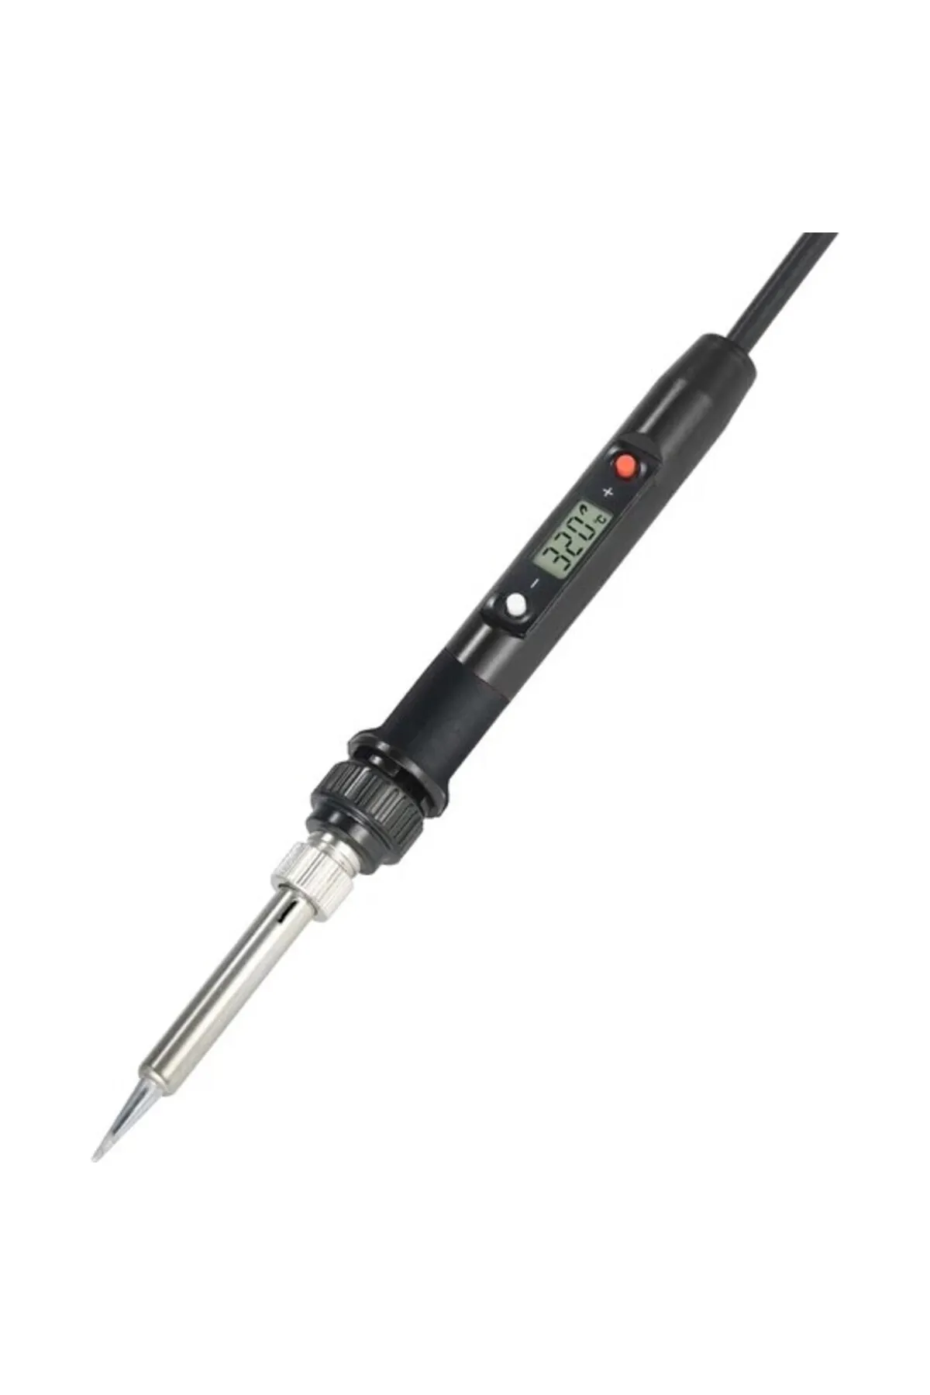 SONEX Siyah 80w Dijital Lcd Ekranlı Havya Lehim Makinesi

1 319,00TL

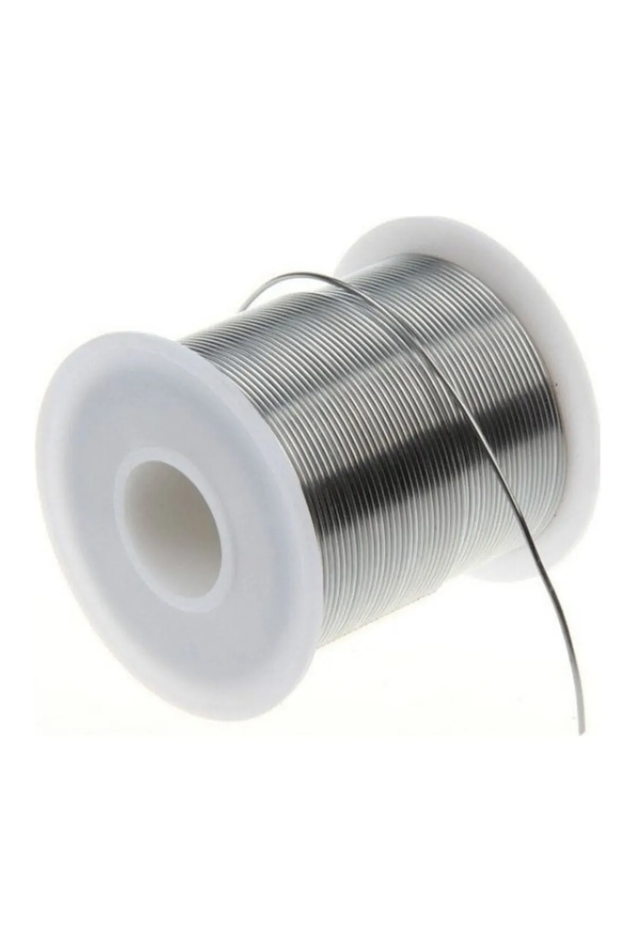

Lehimsan Makara Lehim Teli Ince 0.75 Mm - 5 Metre

1 79,90TL

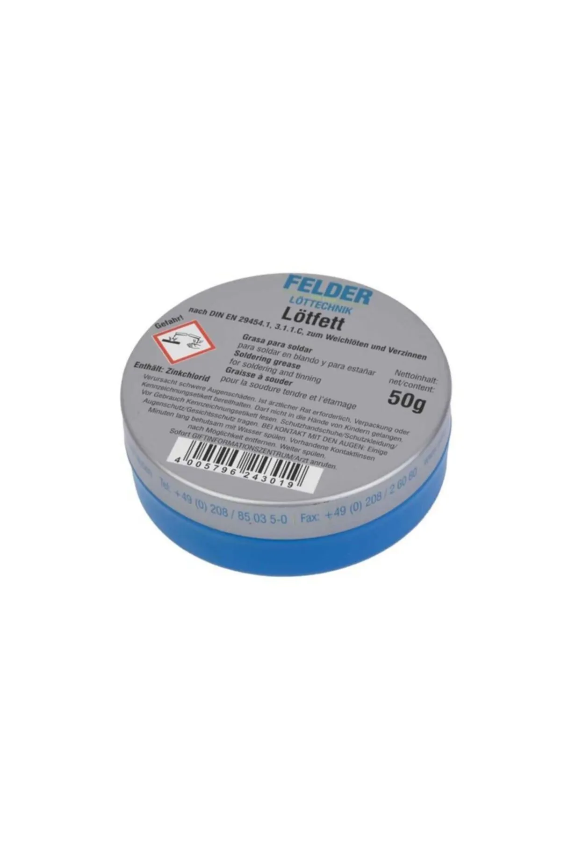

# [Anka](https://www.trendyol.com/anka-x-b106040) Lehim Pastası 50gr Lötfett

1 103,00TL



Tesisat Keteni Su Doğalgaz Kendir -1 Bağ 200Gr (459059185) 1 150,00TL

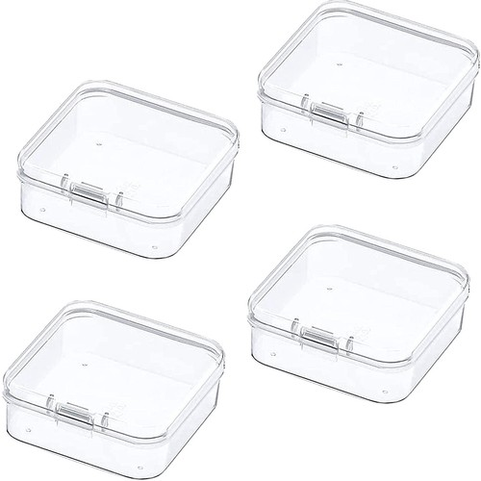

# **Şeffaf Plastik Boncuk Saklama Kapları Menteşeli Kapaklı Kutu Saklama Kapları Madeni Paralar Için Boncuk Saklama Kutusu, 4 Adet**

2 156,42TL

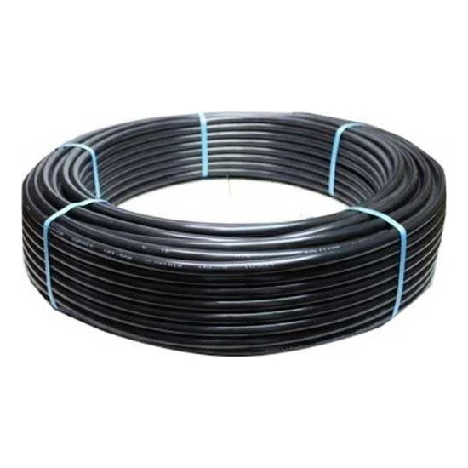

Sofuoğlu Uv Katkılı Yeraltı Su Borusu Kangal Boru Siyah 20 mm 100 M 1 1299,00 TL

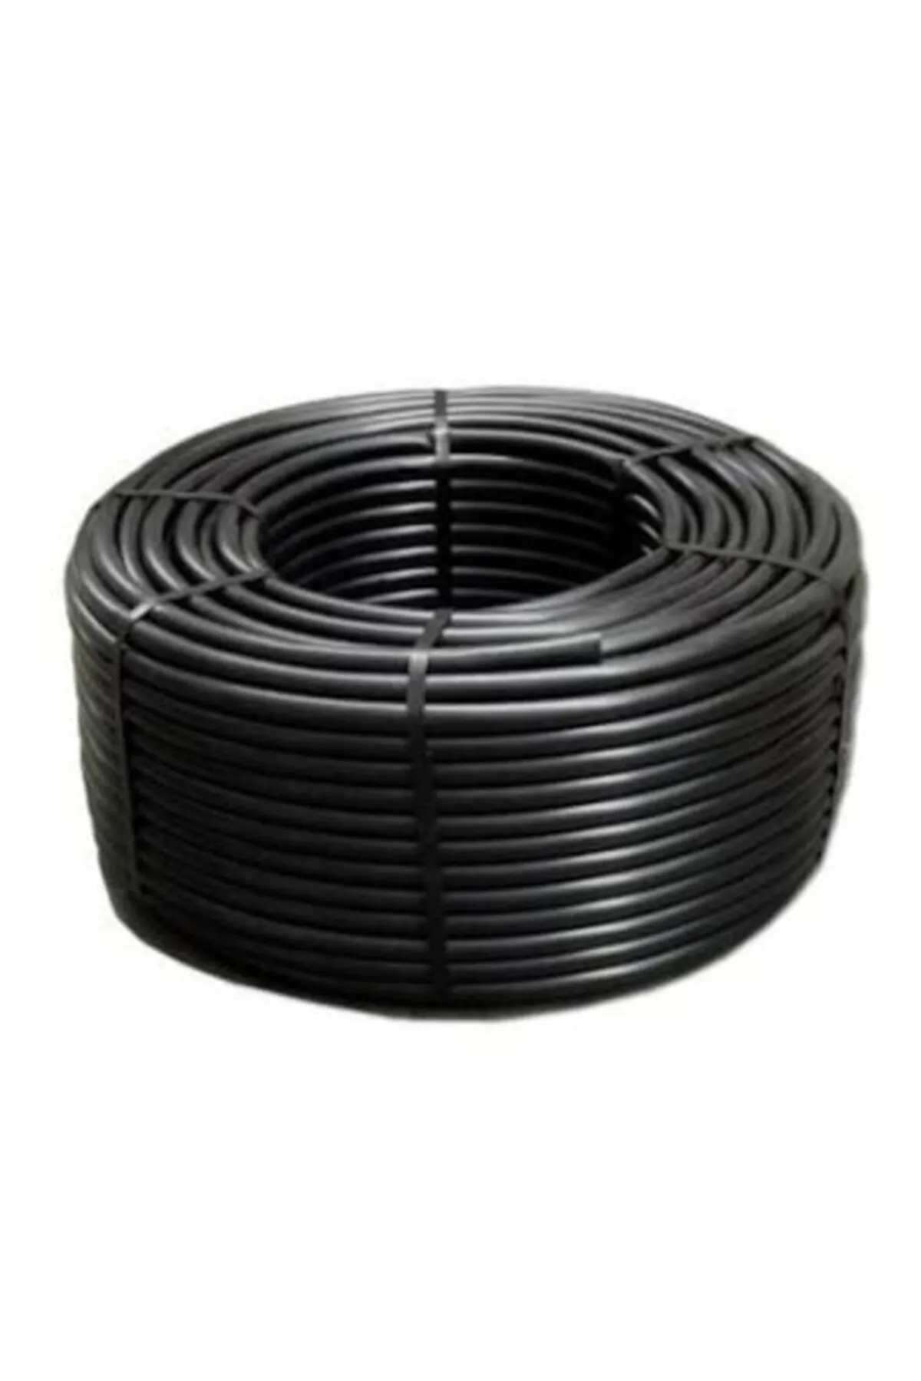

NetBazaars Damla Sulama Hortumu Sulama Sistemi Deliksiz 100 Metre Boru Smöbsq17

1 509,91TL

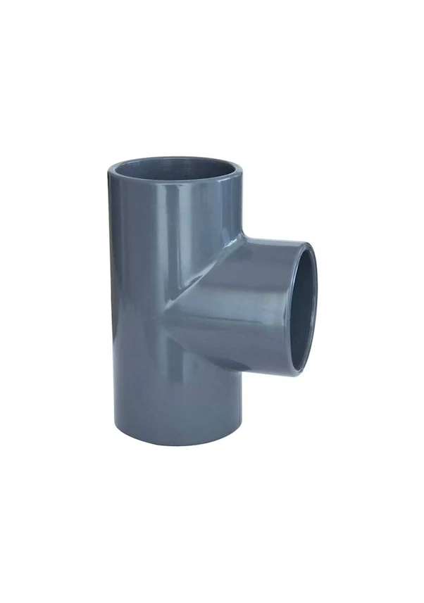

**PVC Te Boru 20mm**

40 55,50TL

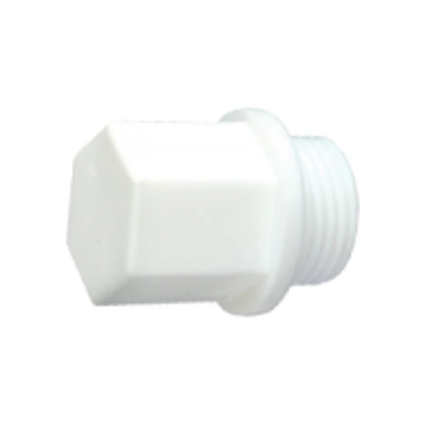

Fırat 20 mm Pprc Körtapa 1 8,99TL

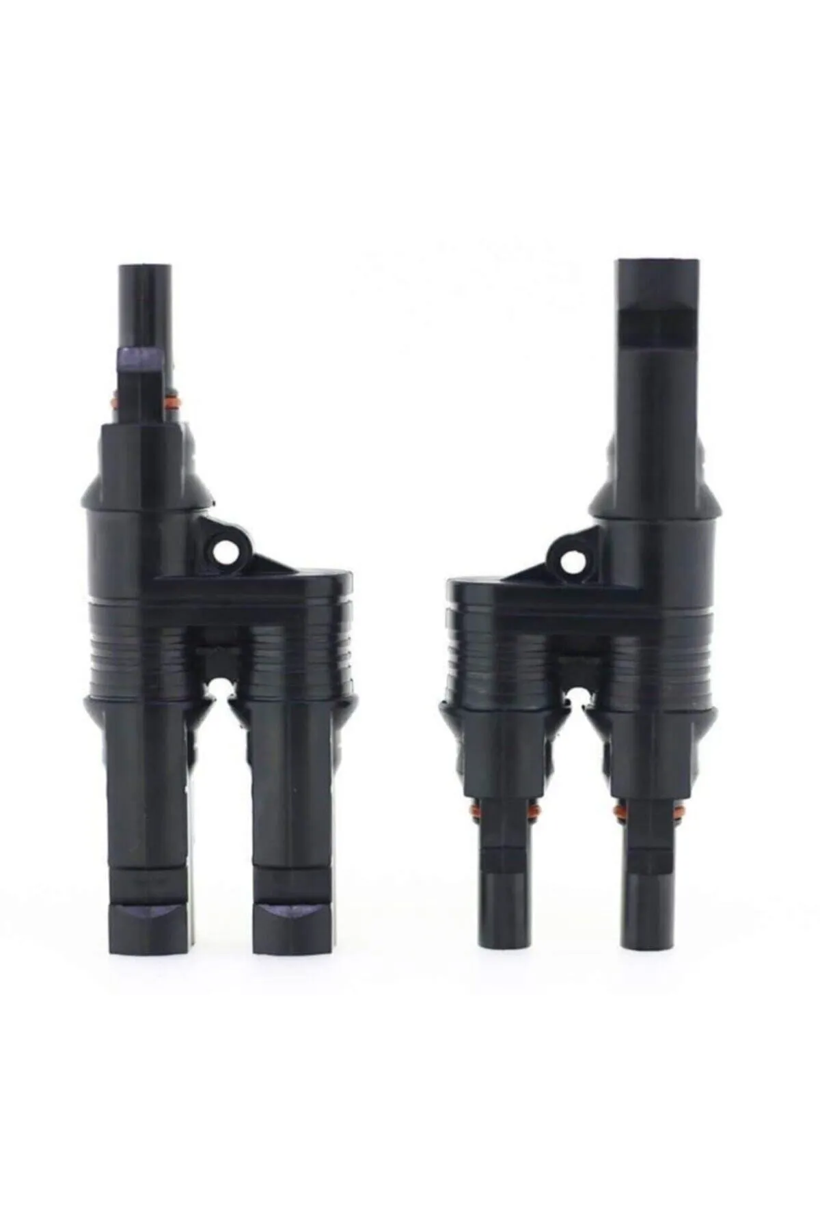

# Güneş Paneli Paralel Bağlantı Seti Mc4 Konnektör Seti 1 353,00TL

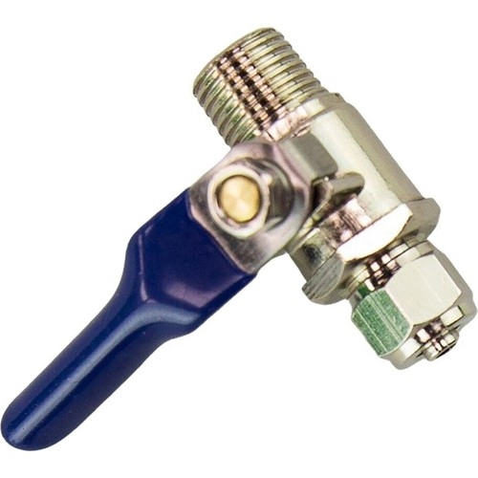

# **Evora Küresel Vana 1/4 Su Arıtma Aksesuarı**

20 59,90TL

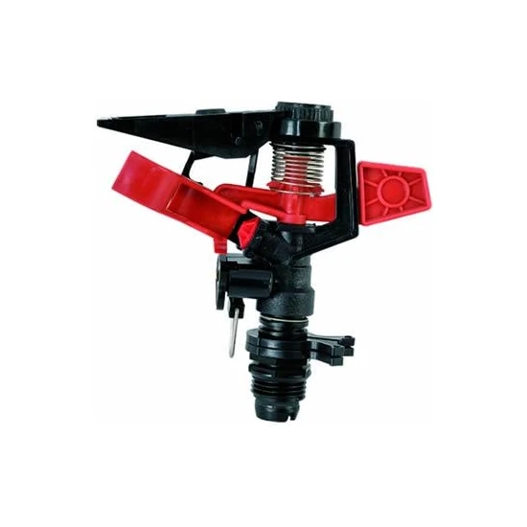

Ital Bahçe Fıskiyesi ELG 80 Model 1/2" Açı Ayarlı 1 85,00TL

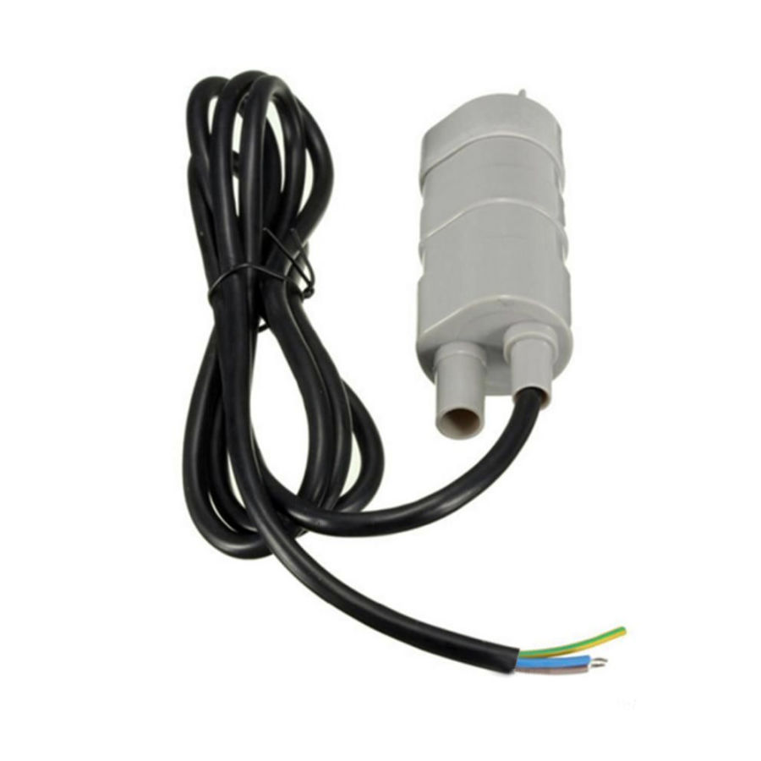

Su Pompası 12V IP6812V 1 399,13TL

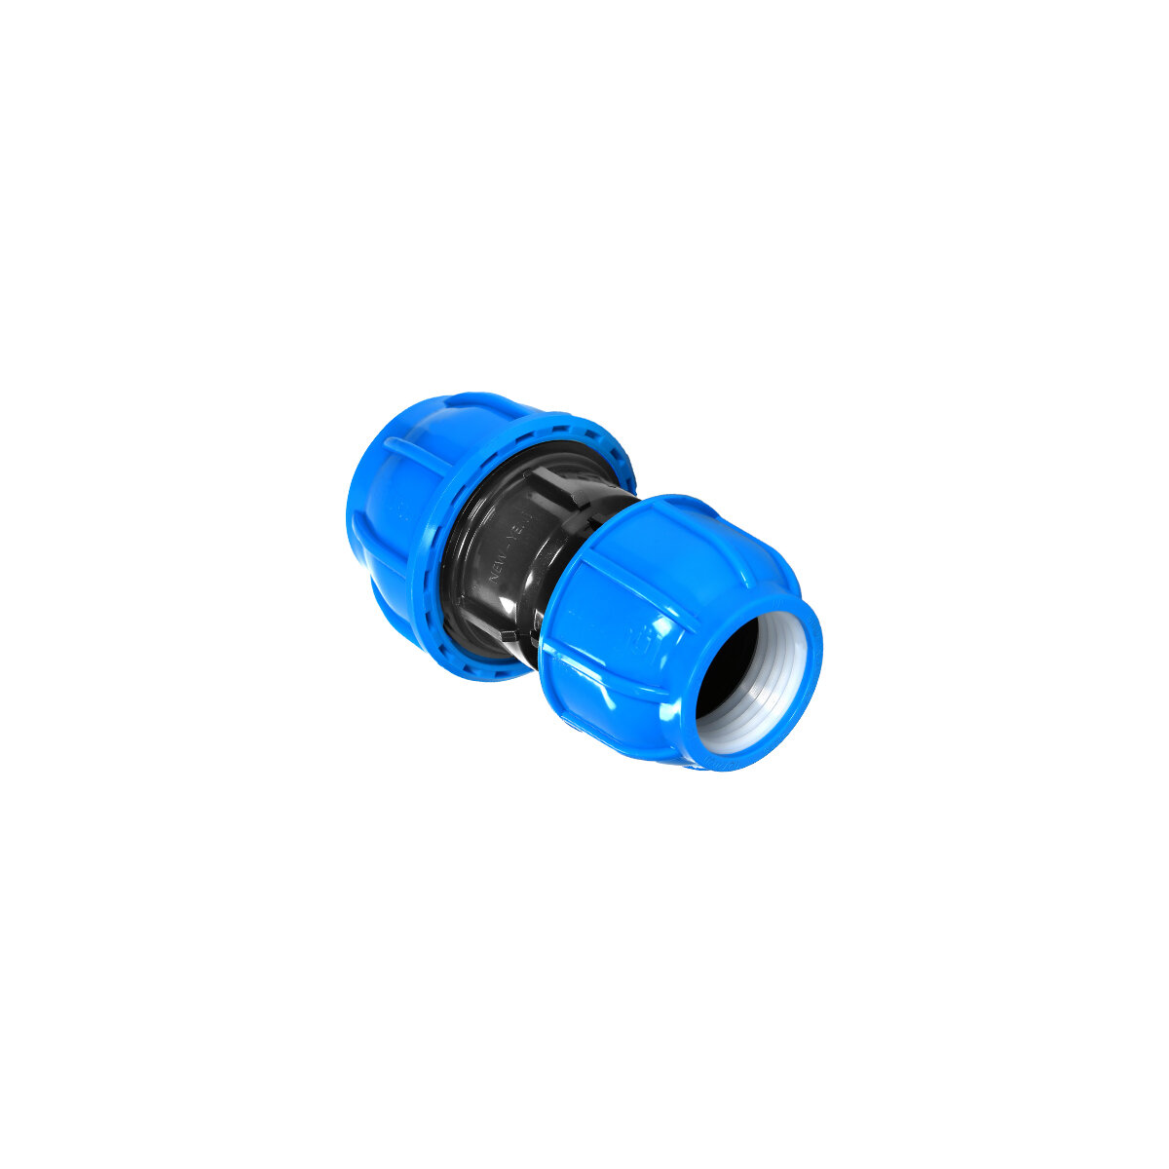

# [Arangül](https://www.koctas.com.tr/arangul/b/b-3180) Redüksiyon 40 X 20 Düz 10 48,51TL

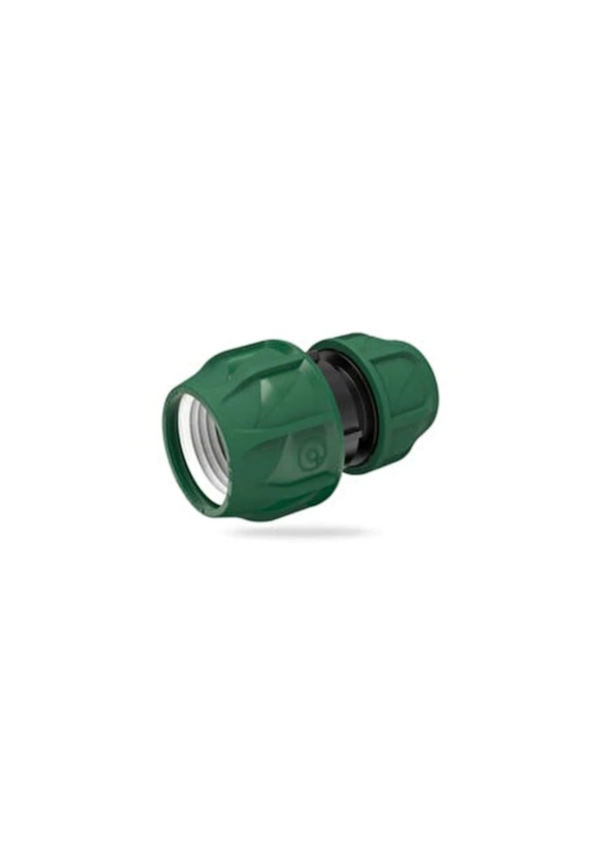

# Poelsan Kaplin Redüksiyon Manşon Düşürücü 10 225,00TL

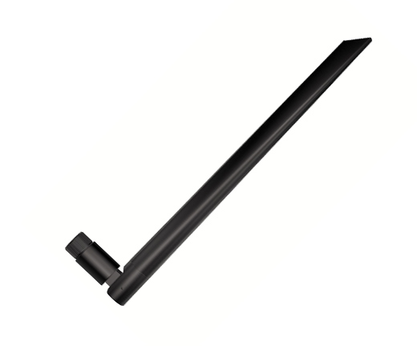

433 Mhz Anten 2 357TL

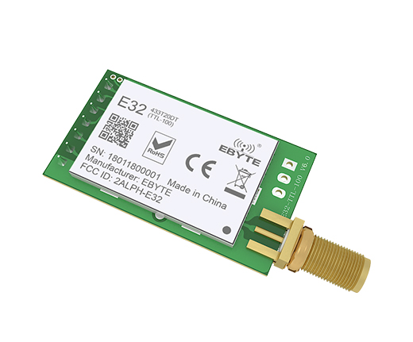

# E32 433T20d Lora modülü 433 Mhz 2 882TL